2023年10月23日
兵庫県立淡路島公園アニメパーク「ニジゲンノモリ」×『鬼滅の刃』コラボイベント
「冬の思い出をシェアして参加！SNSキャンペーン」本日10月23日（月）より開催
ニジゲンノモリでは、アニメ「鬼滅の刃」の世界を体験できるニジゲンノモリ×『鬼滅の刃』コラボイベントを2023年7月28日（金）～2024年1月27日（土）の期間限定で開催しております。夜も長くなり、空気が澄んでプロジェクションマッピングがさらに美しく輝く冬の季節に、イベントを体験した思い出を投稿することで参加できるSNSキャンペーンが本日10月23日（月）よりスタートしました。
第1弾では、チケット購入者限定で、イベントエリアの写真などをSNSに投稿いただき、投稿画面を現地スタッフに提示することで、ハズレなしの「おみくじ」に挑戦できるSNSキャンペーンを実施します。ニジゲンノモリ×『鬼滅の刃』限定のオリジナルグッズが手に入るまたとないチャンス！「鬼滅の刃」の世界観を満喫しながら、おみくじに挑戦して思い出を持ち帰ろう！


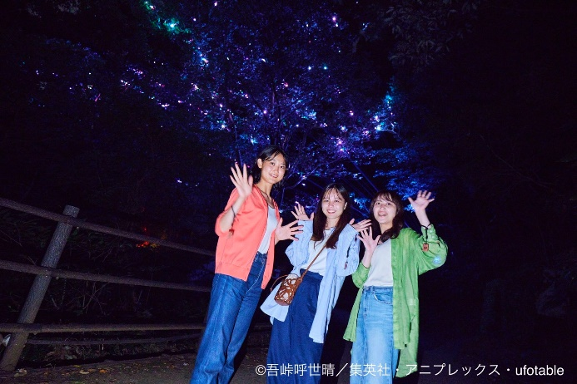

▲思い出をシェアして「おみくじ」に挑戦しよう
■キャンペーン概要
開始日：10月23日
内 容：イベントチケットを購入された方を対象に、イベントエリアで撮影した写真や動画をSNSに投稿した画面を現地スタッフに見せることで、ニジゲンノモリ×『鬼滅の刃』限定グッズや「鬼滅の刃」ショップで使える割引券などが当たる、 ハズレなしの「おみくじ」に挑戦することができます。
場 所：「ニジゲンノモリ」×『鬼滅の刃』コラボイベント受付
URL：https://nijigennomori.com/kimetsu_awaji/

- ニジゲンノモリ × 『鬼滅の刃』コラボイベント 概要
期 間： 2023年7月28日（金）～ 2024年1月27日（土）
場 所： 兵庫県淡路市楠本 2425-2（兵庫県立淡路島公園アニメパーク「ニジゲンノモリ」内)
内 容： アニメ『鬼滅の刃』の世界をニジゲンノモリの大自然の中に再現。参加者は昼夜2つのイベントを通じて、『鬼滅の刃』の世界を楽しむことができる
①【夜開催】ニジゲンノモリ×『鬼滅の刃』「ナイトウォーク刀鍛冶の里」
1.2㎞の夜の森を歩きながら、プロジェクションマッピング等で再現された『鬼滅の刃』の世界を体感することができる。参加者は、「刀鍛冶の里編」の竈門炭治郎と“柱”たちが繰り広げる鬼との戦いを「刀鍛冶見習い」として追体験しながら、日輪刀の原材料となる「鉱石」を採取するミッションにチャレンジ。
②【昼開催】ニジゲンノモリ×『鬼滅の刃』謎解きウォーク「花降る里に消えた柱たち」
ニジゲンノモリ オリジナルとなるufotable描き下ろしイラストのキャラクターパネルなどが設置されたエリアを周遊しながら、謎解きゲームを楽しむことができる。今年は、親子や友達同士で協力して挑戦できる謎解き初心者の方におすすめの「二人任務編 “まぼろしの花を見つけ出せ”」と1人で挑戦できる「一人任務編 “花降る里に伝わる刀を探せ”」の難易度の異なる2種類展開いたします。参加者には特典としてコラボイベントオリジナルの木製ストラップをプレゼント。
・グッズ・フード
ニジゲンノモリでしか買えないオリジナルグッズや、竈門炭治郎や甘露寺蜜璃、時透 無一郎などのキャラクターを再現したオリジナルフードを新たに販売。
※昨年開催したイベントグッズも再販
※詳細はニジゲンノモリ公式HPにて順次情報を公開予定
©吾峠呼世晴／集英社・アニプレックス・ufotable

営業時間： ①17：00～22：00（最終受付20：45）
②10：00～17：30（最終受付16：00）
※営業時間は季節に応じて変わります
※詳細はニジゲンノモリ公式HPよりご確認ください
備 考： ・記載は現時点のもので、変更の可能性あり
・最新情報は下記HPにて順次公開
URL： https://nijigennomori.com/kimetsu_awaji/
お問合せ： 株式会社ニジゲンノモリ 「ニジゲンノモリ」運営事務局 Tel 0799-64-7061

©吾峠呼世晴／集英社・アニプレックス・ufotable

▼報道関係者からのお問合わせ
株式会社パソナグループ 広報部 Tel： 03-6734-0215
担当 染木、山形 E-mail： p.kohobu@pasonagroup.co.jp

